


TECNOLÓGICO NACIONAL DE MÉXICO
INSTITUTO TECNOLÓGICO DE FRONTERA COMALAPA


UNIDAD VENUSTIANO CARRANZA

“INGENIERÍA EN SISTEMAS COMPUTACIONALES”

SIMULACION

ACTIVIDAD

4.1 MAPA MENTAL

PRESENTA

NOMBRE DEL ALUMNO | MATRICULA
Brandon Farith Lopez Nanga | 241260050

PROFESOR

ING. FRANCISCO JAVIER MINGO VELAZQUEZ

20 DE SEPTIEMBRE DE 2026 VENUSTIANO CARRANZA, CHIAPAS
INTRODUCCION
En esta actividad estudiaré el tema Lenguajes de Simulación, donde conoceré cómo los lenguajes y simuladores permiten representar sistemas reales mediante modelos computacionales. También analizaré su aprendizaje y aplicación en diferentes situaciones, como los problemas de líneas de espera y sistemas de inventarios. Además, conoceré la importancia de validar un simulador para comprobar que sus resultados sean confiables, utilizando pruebas paramétricas y no paramétricas. Con este mapa mental organizaré los conceptos principales del tema para comprender de manera más clara cómo la simulación puede ayudar a analizar procesos, detectar problemas y probar diferentes soluciones antes de aplicarlas en un sistema real.
JUSTIFICACIÓN
La realización de este mapa mental se justifica por la importancia de comprender los lenguajes de simulación y los simuladores como herramientas para analizar y representar diferentes sistemas de la vida real. Considero necesario conocer sus aplicaciones en problemas de líneas de espera e inventarios, así como los métodos de validación que permiten comprobar la confiabilidad de los resultados. La elaboración del mapa mental me ayudará a organizar los conceptos principales del tema, relacionarlos entre sí y facilitar su comprensión. Además, este conocimiento puede ser útil para identificar problemas, realizar pruebas y buscar soluciones mediante la simulación antes de aplicarlas directamente en un sistema real.

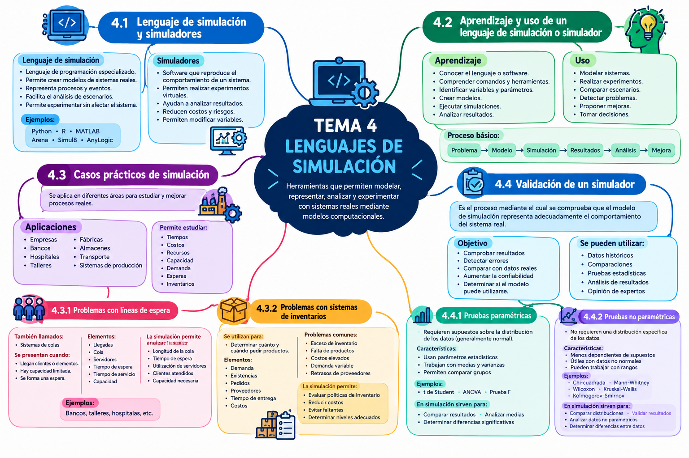

CONCLUSIÓN
En conclusión, realizar este mapa mental me permitió comprender mejor el tema de los lenguajes de simulación y la importancia que tienen para representar y analizar sistemas reales. Aprendí que los simuladores permiten realizar diferentes pruebas sin afectar directamente un sistema real, lo cual ayuda a identificar problemas y buscar posibles soluciones. También comprendí la utilidad de la simulación en situaciones como las líneas de espera y los sistemas de inventarios, donde es necesario analizar tiempos, recursos, demanda y costos. Finalmente, conocí la importancia de validar un simulador mediante pruebas paramétricas y no paramétricas para comprobar que los resultados obtenidos sean confiables. Considero que estos conocimientos son importantes para mi formación, ya que la simulación puede ayudarme a analizar procesos, tomar mejores decisiones y proponer mejoras utilizando herramientas computacionales.

FUENTES DE INFORMACIÓN
• Tecnológico Nacional de México (TecNM). Material académico de la Unidad IV: Lenguajes de simulación y simuladores.
• Instituto Tecnológico Superior de Escárcega (ITESCAM). Programa académico de la asignatura de Simulación, Unidad 4: Lenguajes de simulación y simuladores.
• Banks, J., Carson, J. S., Nelson, B. L. y Nicol, D. M. Discrete-Event System Simulation. Pearson.
• Flores Tapia, C. E. y Flores Cevallos, K. L. Aplicación de modelos de simulación a líneas de espera, riesgos e inventarios. Revista Ingeniería Industrial.
• SciELO México. Simulación de sistemas con variables aleatorias para la toma de decisiones estratégicas.
• MathWorks. Assess Simulation and Compare Output Data.

